**Муниципальное бюджетное общеобразовательное учреждение города Абакана**

**«Средняя общеобразовательная школа № 11»**

**Юбилейный урок**

**Урок-путешествие, посвященный**

**85-летию города Абакана.**

**«Маршрут № 85»**

**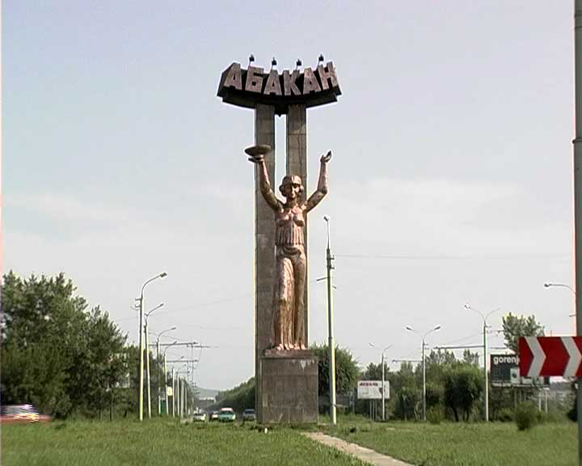**

**Выполнили:**

Преподаватель-организатор ОБЖ

Пшеничникова Н.В.

Абакан,2016

### Цель:воспитание патриотического чувства к родному городу, развитие самостоятельного мышления и творческих способностей учащихся

### Задачи:

1. развивать коммуникативные возможности учащихся в процессе подготовки к внеклассным мероприятиям по предмету;
2. развивать у учащихся сообразительность, любознательность, логическое мышление, укреплять память учащихся;
3. развивать творческую фантазию, смекалку;
4. вовлечь учащихся в активную практическую деятельность;
5. развивать навыки грамотного ответа, умения доказывать свою точку зрения.

**Тип урока:**изучение нового материала

**Вид урока:**урок- путешествие

**Методы обучения:**объяснительно-иллюстративный (рассказ учителя в сопровождении презентации)

**Приемы обучения:**

* рассказ учителя
* использование ИКТ
* творческая деятельность учащихся

**Формы организации:** групповая

**Средства обучения:** проектор, компьютер, экран, карта города, фотографии

|  |  |  |
| --- | --- | --- |
| компьютер | Учитель | Учащиеся |
| Слайд 1.  Звучит песня «Мой Абакан» | Орг. момент | Учащиеся рассаживаются по группам |
| Слайд 1. | -Здравствуйте, ребята! Сегодня необычный урок, урок-путешествие по нашему городу. Это будет путешествие и во времени, и в пространстве, а итогом нашего путешествия станет создание **карты достопримечательностей города**, в котором мы живем. |  |
| Слайд 2. | Любовь к Родине начинается с малого. Полюбишь малое – полюбишь и большое. Для многих из нас любовь к Родине начиналась к любви к нашему городу. Наш урок посвящен юбилею города. - Сколько лет исполняется нашему городу? - Что мы знаем о нашем городе? | Ребята отвечают |
| Слайд 3  1 остановка. Историческая.  Слайд 4  Слайд 5  Слайд 6  Слайд 7  Слайд 8  Слайд 9 | Итак, мы начинаем наше путешествие. И первая остановка «Историческая».  Биография города началась с острога, заложенного в сентябре 1675 года на Сосновом острове близ Улуса Ахти Гей - будущего села Усть-Абаканское образованого в 1822.  Более 250 лет нынешний Абакан был известен как село Усть-Абаканское. В период с 1835 — 1880 годы в селе произошёл первый экономический бум. Связано это было с открытием в Минусинском уезде месторождения золота, на территории которого располагалось в те годы село.  В 1913 году Усть-Абаканское становится центром Усть-Абаканской волости. В этот период начинают строиться общественные здания, появляется горнорудная промышленность, угольная и металлургическое производство. Получает развитие транспорт. На реках Абакан и Енисей появляются паровые суда.  В 1923 году Усть-Абаканское становится центром созданного Хакасского уезда, чуть позже – округа.  В 1930 году, с преобразованием округа в Хакасскую автономную область, стало очевидно, что во главе автономной области должен стоять город.  Годом позже, 30 апреля 1931 года, село Усть-Абаканское официально становится городом и получает новое название-Абакан. |  |
| Слайд 10.  2 остановка.  Символы города  Слайд 11  Играет  музыка | -Ребята, мы доехали с вами до новой остановки «Символы города». Как вы думаете, что это за символы. Да, правильно, у каждого города есть герб и флаг. А вы знаете, что означают символы и цвета на нашем гербе?  **Описание герба города Абакан.**  В верхней половине гербА на фоне голубого неба и в голубых волнах реки Енисей показана важнейшая достопримечательность города - древнейшие каменные изваяния. На нижней части гербА изображена степь, которая окружает город. На её фоне яркий красный цветок "Жарки". Это местный цветок, который символизирует красоту, рост и процветание города.  **Описание флага города Абакан**  Флаг города Абакан представляет собой прямоугольное полотнИще белого цвета, у древка - две вертикальные полосы (расположенные слитно) красного и синего цвета. Герб расположен симметрично от верхнего и нижнего края полотнища и занимает одну треть ширины флага. Используемые цвета несут определенную смысловую нагрузку, символизируют единство и целостность России. Белый - святость, чистота, доброжелательность и снега Сибири. Красный - державность, мужество, слава, кровь, пролИтая за Отечество, энергия, сила, красота. Синий - цвет Богоматери, под покровительством которой находится Россия, небесные силы, верность, постоянство, надежность, голубые просторы рек Абакана и Енисея, окружающих город.  -Ребята, перед вами, на партах цветные карандаши и макеты герба Абакана. Раскрасьте герб по образцу. | Изготовление герба города |
| Слайд 12.  3 остановка.  Достопримечательности  Слайд 13  ( после слов учителя)  Слайд 14  ( после слов учителя)  Слайд 15  ( после слов учителя)  Слайд 16  ( после слов учителя) | -Ребята, мы продолжаем наше путешествие и следующая остановка «Достопримечательности города»  -Ребята, перед вами, на партах несколько фотографии, на которых изображены памятники нашего города. Ваша задача узнать по описанию памятник и поднять это фото.  Учитель рассказывает:  Вопрос команде № 1.   * 1. Все начиналось в далекие военные годы. Шла война, но люди думали о Победе. В г.Абакане, областном центре Хакасской Автономной области, функционировали лишь несколько клубов и летний кинотеатр . И было решено построить новый кинотеатр. Было тяжело, шла война, все было направлено на победу над фашизмом, но люди с энтузиазмом работали на строительстве кинотеатра. И вот к 9 мая 1945года строительство кинотеатра было завершено. Что это за здание? (Кинотеатр «Победа»)   Вопрос команде № 2.   * 1. Этот памятник был установлен на главной площади города Абакана **16 апреля 1970 года** к 100- летию со дня рождения данного деятеля.. Это один из 4-х памятников в России, где данный человек сидит. Что это за памятник и где он установлен? (памятник В.И.Ленину на первомайской площади)   Вопрос команде № 3.   * 1. В мае 1974 года в Абакане началось сооружение памятника воинам, погибшим в Великую Отечественную воину 1941-1945гг. Торжественное открытие монумента состоялось **в ноябре 1976** году.. В середине ансамбля – вечный огонь. На его постаменте надпись по кругу: «Бессмертен ваш подвиг, бессмертна память о вас». За вечным огнем возвышается скульптурная группа, состоящая из двух фигур - русского и хакасского воинов. Жители Абакана и его гости собираются ежегодно 9 мая в день Победы у вечного огня на митинг, возлагают цветы и венки, вспоминают погибших земляков. Узнали? Что это за памятник? (Памятник «Вечный огонь»)   Вопрос команде № 4.   * 1. На въезде в город со стороны аэропорта в **1980 году** установлена медная скульптура молодой хакасской женщины, приветствующей гостей Абакана. Женщина раскинула руки в приветствии, в ее правой руке чаша с национальным напитком айраном. Свое народное название скульптура получила по имени Ларисы Орешковой. Во время сооружения памятника она занимала пост третьего секретаря горкома партии. Эта скульптура стала визитной карточкой города Абакана.   (Памятник «Лора»)  **Дети на карте обозначают эти объекты** | Игра «Узнай по описанию» |
| Слайд 17  4 остановка. Вернисаж  Играет  музыка | -Абакану-85!!За эти годы Абакан значительно изменился в лучшую сторону. Особенно в последние лет 10. Город построил много школ, больниц, детских садов, спортивных сооружений. Один только снос хибар и прокладка новых магистралей чего стоит. И развитие города продолжается.  И мы с вами продолжаем свое путешествие по городу. И наша 4 остановка- «Вернисаж».  -Ребята, перед вами, на партах расположены старые и современные фотографии, на которых изображены здания нашего города. Ваша задача узнать эти строения и соединить стрелочками в пары. | Домино «Прошлое – настоящее» |
| Слайд 18  5 остановка.  Парки , скверы  Слайд 19  Слайд 20  Слайд 21  Слайд 22 | - И мы снова продолжаем свое путешествие. Наша 5 остановка «Парки и скверы».А вы знаете, что  в Абакане 5 парков ,16 скверов , 16 фонтанов ?  -Ребята, мы вам покажем фотографии различных скульптур, фонтанов. Вам предстоит внимательно посмотреть композиции и назвать каком парке или сквере они находятся . Начали!  Вопрос команде № 1.  **Памятник Петру и Февронии** в Абакане установили 14 октября 2009 года, недалеко от металлического дуба, на который  молодожены, по местной традиции, вешают замки с именами своей пары, а ключ от замка бросают на дно рядом расположенного водоема. Теперь это традиционное свадебное место Абакана дополнилось памятником Петру и Февронии – в день бракосочетания новобрачные могут попросить святых сделать их брак счастливым.Что это за место? Узнали? **(парк Преображенский)**  **Молодцы! Продолжаем узнавать!**  Вопрос команде № 2.  -22 августа2013 года в новом сквере в центре Абакана, на перекрестке улиц Ярыгина и Крылова, открыли памятник прославленному борцу [Ивану Ярыгину](http://newslab.ru/info/dossier/yarygin-ivan-sergeevich). Инициатором создания памятника в Абакане, где спортсмен начинал заниматься вольной борьбой, был брат Ивана Ярыгина Александр. Иван Ярыгин своей жизнью показал яркий пример межнациональной, межрегиональной дружбы, сплочения народов и территорий. Этот памятник станет еще одним образцом дружбы между народами. **Памятник И.Ярыгину (сквер Ярыгина)**  Вопрос команде № 3.  «И долго буду тем любезен я народу, что чувства добрые я лирой пробуждал…» - эти пушкинские строки украшают гранитный постамент установленного в Абакане 17 августа 2007 г. памятника великому русскому поэту. Стройная фигура поэта, отлитая из бронзы, вся во власти творческого вдохновения. Скульптура молодого поэта украсила новый сквер, прилегающий к улице Пушкина. Высота памятника с гранитным постаментом – 4 метра. Узнали? Правильно!  **Памятник А.С.Пушкину (парк Пушкинский)**  Вопрос команде № 4.  -Старт работы этого нового фонтана был дан 30 апреля 2015 года. Его композиция в виде звезды, посвящена 70-летию Победы.Это место стало любимым для многих горожан.  **Фонтан «Звезда» в Парке Победы**  **Дети на карте обозначают эти объекты** | Узнай место. Презентация |
| Слайд 23  6 остановка  Храмы. Театры.  Слайд 24  Слайд 25  Слайд 26  Слайд 27 | -Мы продолжаем свое путешествие по городу. Мы уже многое узнали о нашем городе. Но осталось еще одно небольшое открытие.  - В нашем замечательном городе есть еще и храмы, соборы, часовни и 2 здания театра.  Перед вами фотографии некоторых из них. Составьте фотографии из пазлов.(дети собирают пазлы)  (после того, как собраны фото, Учитель рассказывает об этих объектах) -Этот нарядный храм во всем своем великолепии возвышается на улице Пушкина. Храм в честь святых равноапостольных Константина и Елены открыл свои двери для прихожан в канун нового 2008-го года. Строительство храма длилось девять лет,девять колоколов, произведенных на Воронежском литейном заводе. Самый большой весит 1.200 килограммов, самый маленький - всего 7 килограммов. Средства на его сооружение жертвовали обычные горожане, предприниматели, представители различных предприятий.(Градо-Абаканский храм равноапостольных Константина и Елены) - Семи[купольный](https://drevo-info.ru/articles/16578.html) храм, выбеленный снаружи. Открыт в 2002 году.. Купола собора покрыты металлом с напылением сплава нитрит-титана. На колокольне 12 колоколов, самый большой из которых весит 5670 кг.вместимость - до 1000 человек.**(Преображенский собор)**  - **Русский драматический театр имени М.Ю.** Лермонтова основан в 1939 году в Абакане. В театре Русской драмы работали такие известные актеры как Петр Вельяминов и Константин Рихтер, которые начаниали свой творческий путь на сцене театра. На сегодняшний день театр имеет свое собственное творческое лицо и стремится сохранить его, формируя репертуар из классических и оригинальных драматических произведений. Театр с высокой сценической культурой, традициями должен соответствовать требования времени, публики и уровню современного мирового театра.  - **Хакасский национальный театр кукол «Сказка»** открыт в 1979 году. Сейчас это единственный в Хакасии и на юге Красноярского края театр кукол, репертуарный багаж которого на сегодняшний день насчитывает более 100 постановок, основанных на произведениях русской, немецкой, французской, польской, украинской, черкесской и хакасской литературы — народной и авторской, древней и современной.  **Дети на карте обозначают эти объекты** | Игра «Собери пазлы». |
| Слайд 28  Конечная остановка.  Слайд 29  Слайд 30 | -Вот мы и закончили свое путешествие. Остановка «Конечная». Мы познакомили вас с частью истории своего города, и отметили на карте города достопримечательности. Хотелось бы вам продолжить наши путешествия?  Отметьте на карте города ваше самое любимое место, где вы любите бывать с друзьями, родителями, где вам интересно!  **Спасибо за активную работу на уроке!** | Дети отмечают на карте свое любимое место |

**Приложение.**

Автор текста и музыки: Людмила Разумова  
Аранжировщик: Артём Макаров  
Исполнитель: Руслан Ивакин  
  
  
Абакан – город жизни моей!  
Первый в списке на карте России.  
Ты рос с ветром хакасских степей,  
Город солнца на юге Сибири.  
Энергичный и молодой,  
Ты свои расширяешь границы.  
Абакан, твоей красотой,  
С полным правом, могу я гордиться.  
  
Припев:  
Абакан – любимый мой город,  
И душою, и сердцем ты молод.  
Неповторимый в моей судьбе,  
Самый красивый на всей земле,  
Я свою жизнь, мой Абакан, посвящаю тебе.  
  
Светом любви озаряя свой век,  
Начиналась твоя одиссея  
В месте слияния двух гордых рек:  
Абакана и Енисея.  
Город мой, под счастливой звездой,  
Ты рожден, и привык побеждать.  
Столица Хакасии! Только с тобой,  
Продолжаю рассветы встречать.  
  
Припев.  
  
Пусть слагается летопись дней  
На страницах каменной книги,  
И у фонтанов, в сиянье огней,  
Отражаются радугой блики!  
Солнечный город! Свобода твоя  
Мне подарена ветром звенящим.  
Звездной дорогой ты стал для меня  
Между будущим и настоящим!  
  
Припев.

Музыка Евгения Хавтана  
Слова В. Жукова

Этот город самый лучший город на Земле  
Он как будто нарисован мелом на стене  
Нарисованы бульвары реки и мосты  
Разноцветные веснушки белые банты  
  
Этот город, просыпаясь смотрит в облака  
Где то там совсем недавно пряталась луна  
А теперь взрывают птицы крыльями восход  
И куда то уплывает белый пароход  
  
Этот город не похожий ни на что вокруг  
Улыбается прохожий ни за 5 минут  
Помогает человеку верить в чудеса  
Распускаются фонтаны прямо в небеса  
  
Припев:

Я не знаю где еще на этом свете есть такая же весна  
Я пожалуй отпущу попутный ветер и останусь навсегда  
  
Голубые тротуары синие цветы  
Ярко-желтые трамваи розовые сны  
Он как будто нарисован мелом на стене  
Этот город самый лучший город на Земле  
  
Припев:  
Я не знаю где еще на этом свете есть такая же весна  
Я пожалуй отпущу попутный ветер и останусь навсегда  
  
Припев:  
Я не знаю где еще на этом свете есть такая же весна  
Я пожалуй отпущу попутный ветер и останусь навсегда

**2 остановка.**

Символы города

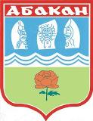

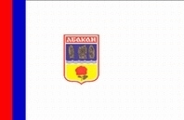

**3 остановка.**

Достопримечательности

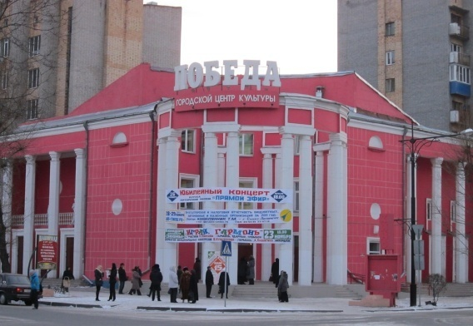

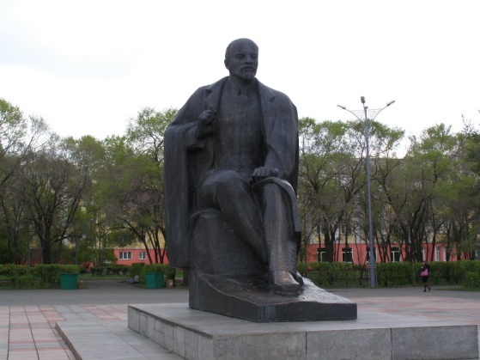

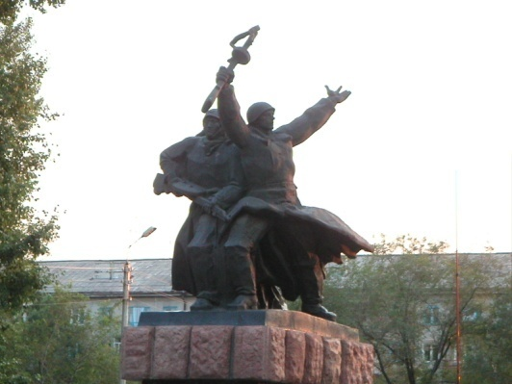

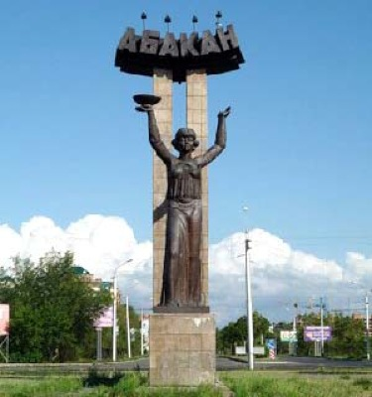

**5 остановка.**

Парки , скверы

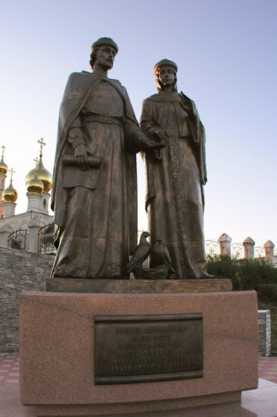

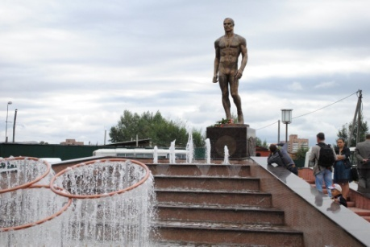

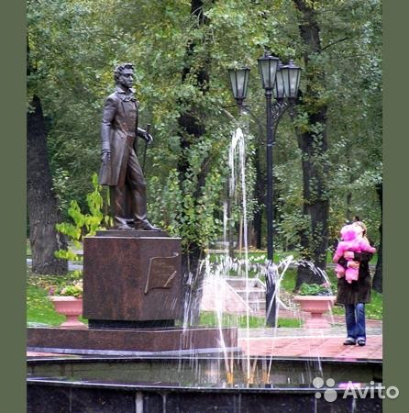

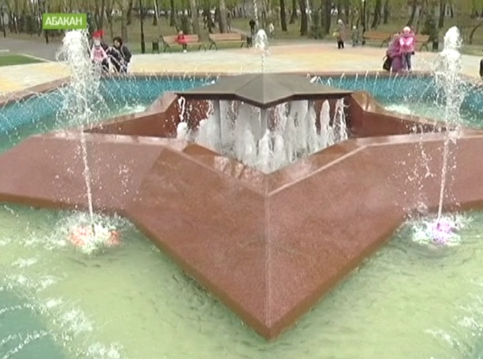

**6 остановка**

Храмы. Театры

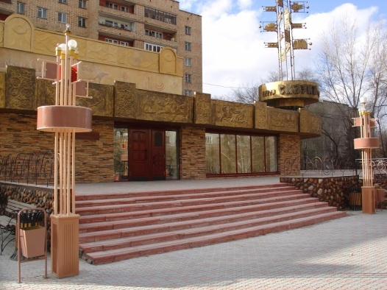

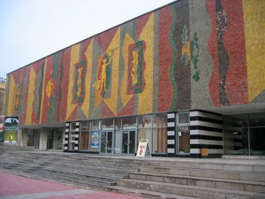

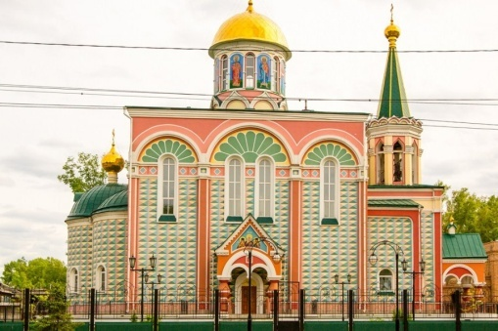

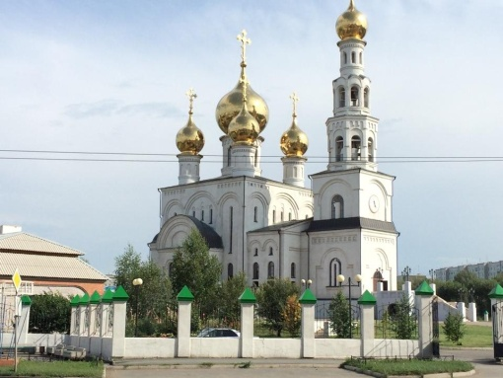

**4 остановка. Вернисаж**

|  |  |  |
| --- | --- | --- |
| C:\Users\User\Desktop\абакан\dGvBfKXS5kw.jpg |  | C:\Users\User\Desktop\абакан\0_6ab10_2918f51a_XXL.jpg |
| C:\Users\User\Desktop\y_4a5268d6.jpg |  | C:\Users\User\Desktop\абакан\abakan-railway-station.jpg |
| C:\Users\User\Desktop\абакан\-вокзал_Старый.jpg |  | C:\Users\User\Desktop\абакан\220px-Abakan-02.JPG |
| C:\Users\User\Desktop\абакан\86984bc4e0a7.jpg |  | C:\Users\User\Desktop\102905_v1_mc.jpeg |
| C:\Users\User\Desktop\абакан\d3a969546669.jpg |  | C:\Users\User\Desktop\310792.jpg |

|  |
| --- |
| Биография города началась с острога, заложенного в сентябре 1675 года на Сосновом острове близ Улуса Ахти Гей - будущего села Усть-Абаканское образованого в 1822.  Более 250 лет нынешний Абакан был известен как село Усть-Абаканское. В период с 1835 — 1880 годы в селе произошёл первый экономический бум. Связано это было с открытием в Минусинском уезде месторождения золота, на территории которого располагалось в те годы село.  В 1913 году Усть-Абаканское становится центром Усть-Абаканской волости. В этот период начинают строиться общественные здания, появляется горнорудная промышленность, угольная и металлургическое производство. Получает развитие транспорт. На реках Абакан и Енисей появляются паровые суда.  В 1923 году Усть-Абаканское становится центром созданного Хакасского уезда, чуть позже – округа.  В 1930 году, с преобразованием округа в Хакасскую автономную область, стало очевидно, что во главе автономной области должен стоять город.  Годом позже, 30 апреля 1931 года, село Усть-Абаканское официально становится городом и получает новое название-Абакан. |
| **Описание герба города Абакан.**  В верхней половине герба на фоне голубого неба и вголубых волн реки Енисей показана важнейшая достопримечательность города - древнейшие каменные изваяния. На нижней части герба изображена степь, которая окружает город. На её фоне яркий красный цветок "Жарки". Это местный цветок, который символизирует красоту, рост и процветание города.  **Описание флага города Абакан**  Флаг города Абакан представляет собой прямоугольное полотнище белого цвета, у древка - две вертикальные полосы (расположенные слитно) красного и синего цвета.Герб расположен симметрично от верхнего и нижнего края полотнища и занимает одну треть ширины флага. Используемые цвета несут определенную смысловую нагрузку, символизируют единство и целостность России. Белый - святость, чистота, доброжелательность и снега Сибири. Красный - державность, мужество, слава, кровь, пролитая за Отечество, энергия, сила, красота. Синий - цвет Богоматери, под покровительством которой находится Россия, небесные силы, верность, постоянство, надежность, голубые просторы рек Абакана и Енисея, окружающих город. |























